高瓦斯综放工作面立体抽采瓦斯综合治理技术应用研究
邢媛媛∗ 李达
(山西工程技术学院 , 阳泉 045000)
摘要：为防止28202工作面回采时出现瓦斯涌出量大或发生突出危险，通过采用掘进预抽、高抽巷、底抽巷布置、本煤层钻孔、采空区埋管等综合抽采措施，实现平均瓦斯抽采量达到24m³/min，抽采效率达到53.33%，可为矿井瓦斯利用提供稳定的气源。28202工作面掘进时，掘进速度从原来的每月180m提高到每月280m。回采前，回风瓦斯浓度（体积分数）稳定在0.15%-0.25%之间。
关键词：综放工作面；瓦斯立体抽采技术；瓦斯综合治理
Research on Application of Three-dimensional Gas Drainage Technology in High Gas Seam
Xing Yuan-yuan Li Da
(Shanxi Institute of Technology, Yang-quan 045000)
Abstract: In order to prevent the mining head-face in 28202 from gas overrun or outburst, we have taken a series of suitable and realistic measures, such as per-drainage in heading face, drainage by high and low level boreholes along roof fissures, boreholes along the seam, gob drainage by the buried pipe in crossheading, which made the driving speed increase from 180m to 280m per month , the gas volume fraction in working face stabilize in the range of 0.15%-0.3% , pump in the working face up to 24 m3/min on average and gas extraction rate up to 53.33%.
Key words: fully mechanized top coal caving face; three-dimensional gas drainage technology; comprehensive gas prevention and control
1 综放工作面概况
28202综放工作面位于山西某矿+860水平二采区8#煤层，该水平的北东、北西、南西、南东分别为二采区边界回风巷、猴车暗斜井、矿井总回风巷、已经规划的28204工作面。上方2#、4#煤已回采，7#煤未回采。4#～8#煤的层间距为66～81m。工作面走向长1019-1144m，倾向长199-226m，煤层厚度平均3.3m，煤层倾角平均3°，煤层结构复杂，属不稳定型煤层。28202工作面区域8#煤层瓦斯压力0.25_0.3MPa，煤层原始瓦斯含量11.06m³/t，煤的孔隙率4.41%，煤层透气性系数0.396m²/（MP2.d），百m钻孔瓦斯流量0.396m³/(min.hm)，衰减系数0.225d⁻¹，瓦斯放散指数△p为7.98。属于可抽采煤层。直接顶为石灰岩, 基本顶为细、中砂岩；直接底为砂质泥岩，基本底为9号煤层。该面采煤方法为走向长臂后退式，回采工艺为综合放顶煤，全部垮落法管理顶板。图1为28202工作面布置图。
图1 28202工作面布置图
2 工作面瓦斯涌出量预测
28202工作面上方66～81m有两个采空区，分别为14202、24101，因此28202工作面回采时瓦斯涌出源分别为本煤层、采空区及围岩。根据分源预测法计算本煤层、围岩、采空区相对瓦斯涌出量分别为8.97m³/t、2.25m³/t、2.24m³/t，将以上数据综合即可得出28202工作面回采时相对瓦斯涌出量为13.46m³/t；28202工作面回采期间按4816吨/日计算，绝对瓦斯涌出量为45m³/min。因此，根据《煤矿安全规程》和《矿井瓦斯抽采管理规范》的规定，为实现28202综放工作面的安全生产，应采取瓦斯抽采措施。根据工作面地质情况和瓦斯涌出源分析，工作面采用掘进期间边掘边抽，本煤层顺层钻孔、高抽巷、低抽巷抽采、采空区埋管抽采的立体全方位抽采综合治理技术。
3 高瓦斯综放工作面立体抽采瓦斯综合治理技术
3.1 掘进工作面本煤层预抽钻孔抽采技术
为了解决掘进期间瓦斯超限和瓦斯突出问题，28202工作面轨道顺槽在掘进期间施工工作面超前钻孔和本煤层扇形钻孔进行先抽后掘。沿着28202轨道顺槽方向每隔60米布置一个抽采钻场，共施工17个。每个抽采钻场规格：长×宽×高= 6m×3m×3.4m，钻场开口与巷道的夹角为71度。
图2为钻场内布置超前掘进工作面钻孔的布置示意图，每个钻场施工超前长钻孔4个，孔深70m，孔径113mm，方位角分别为3.5°、5°、6.5°、8°，倾角根据巷道掘进情况确定，钻孔间距为0.5m，开孔高度为1.5m，钻孔终孔小于巷道轮廓线10-15m。
图2 掘进工作面钻孔布置图
图3为钻场内布置本煤层扇形钻孔的布置示意图，每个钻场内布置本煤层扇形钻孔11个，孔深185m，孔径113mm，倾角根据工作面皮顺、轨顺标高的变化取3⁰，方位角分别为76°、80°、86°、90°、94°、100°、104°、105°、106°、107°、108°，钻孔间距为0.5m，开孔高度为1.5m。
图3 工作面钻场布置图

钻孔施工完毕后，使用聚乙烯（PE）管封孔器封孔，封孔器直径50mm，长4m。2根封孔器中间用聚乙烯管专用胶固定。封孔深度8m，封孔长度6.4，封孔器伸出煤壁2m。超前钻孔施工长度比钻场间隔距离多10m，扇形钻孔长度比比钻场间隔距离多125m，形成瓦斯预抽叠加区域，每掘进循环钻孔交叉125m，24小时不间断抽采，达到边掘边抽的目的并对煤层进行充分卸压。
3.2 综采工作面本煤层顺层钻孔抽采技术
28202综采工作面本煤层顺层钻孔布置在皮带顺槽，所有钻孔垂直于煤壁进入工作面本煤层，根据8#煤层透气性系数确定钻孔间距为5m，遇地质构造处钻孔距构造处3m开孔，钻孔长度为185m，孔径范围为113mm -153mm；沿走向布置钻孔196个，总施工量36260m。在回采期间进行边采边抽。如图4所示。
图4本煤层顺层钻孔布置图
采用2根长4m的 PVC管作为封孔器封孔，封孔器孔径为500mm，封孔器前后采用聚氨酯和麻袋卷缠法封800mm，中间部分采用注浆泵压注聚氨酯封严，封孔器伸出煤壁800mm，封孔深度6.4m,封孔长度4.8m，如图5所示。
图5 本煤层抽放钻孔封孔示意图
3.3 高、低抽巷抽采技术
高抽巷主要用于抽采上邻近层卸压瓦斯和采空区瓦斯。在28202工作面皮带顺槽沿走向朝煤层顶板方向施工，以30。起坡，爬至回采煤层上方20m处，深入回采煤体投影距离22m,高抽巷铺设320mm管路与回采工作面抽采管网连接，并将巷口封闭，卸压后进行抽采。
低抽巷主要用于抽采下邻近层9#煤层卸压瓦斯。具体参数设计为，低抽巷位于28202工作面下方8.9m处，位于28202皮带顺槽与28204轨道顺槽保护煤柱之间，巷道采用梯形断面，面积12.09m²。 布置钻孔均垂直于煤壁，钻孔孔径为113mm，钻孔间距为5m，钻孔深度200m，共设计钻孔460个，合计进尺92000m，将钻孔联网进行抽采。如图6所示。
图6 底抽巷钻孔布置图
3.4 采空区埋管抽采技术
28202工作面上方存在已采采空区，预计回采时瓦斯涌出量较大，为减少回采期间采空区大量瓦斯涌入，对采空区实施埋管抽放技术。具体做法在28202工作面的皮带顺槽沿28204轨顺方向垂直施工直径为193mm的抽采钻孔，钻孔间距为5m，终孔位于28202皮带顺槽保护煤柱上，利用抽采钻孔插管进行抽采。在28204轨顺安装一趟D315抽采管路，通过抽采钻孔延伸到28202皮顺，当工作面回采超过抽采钻孔一定距离时，打开阀门进行采空区抽采。
图7 采空区抽采布置图
4 综放工作面瓦斯综合治理效果
4.1边掘边抽技术效果分析
工作面在掘进期间就在巷道两帮施工超前长钻孔和扇形小钻孔，可以有效降低风流种的瓦斯浓度，又可以促进煤体的卸压增透和瓦斯流动。在实施掘进预抽技术之前，瓦斯平均浓度达到2%；在实施掘进预抽技术之后，瓦斯浓度降到0.2%以下，未发生一起瓦斯超限事故。采取措施之后，掘进队的掘进效率也由原来的每月180m提高到每月280m，大大缓解了采掘接替紧张的情况。
表1 实施边掘边抽技术前后瓦斯涌出情况对比
类别 | 回风流瓦斯体积分数/% | 掘进机附近瓦斯体积分数/% | 每班进度/m
措施前 | 2 | 1.5 | 4.1
措施后 | 0.18 | 0.15 | 8
4.2 综采工作面立体抽采效果分析
28202工作面瓦斯立体抽采技术取得了显著的效果，抽采瓦斯平均纯流量为20 m³/min，风排瓦斯量约为21 m³/min，确保了回采过程的安全。通过本煤层顺层钻孔、高低抽巷、采空区埋管抽放、上隅角等移动抽放泵的综合治理，可以有效治理28202工作面上邻近层、本煤层、下邻近层、采空区的不同瓦斯涌出源头，尽可能在瓦斯进入工作面之前就将其抽放出去，真正做到了瓦斯“应抽尽抽”，并为矿井瓦斯利用提供稳定的气源。
4.3工作面瓦斯监测结果分析
在工作面回采前，甲烷传感器监测到的瓦斯浓度在0.15%-0.25%之间变化。如图8所示。回采工作面上隅角瓦斯超限问题也得到了有效解决，回采期间配风量达到3150 m³/min，保证工作面的安全开采，为高瓦斯综放工作面瓦斯抽采提供借鉴。
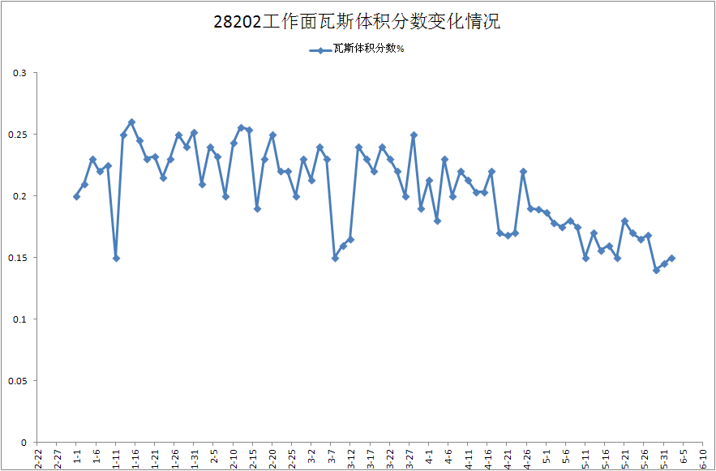
图8 28202工作面瓦斯体积分数变化情况
- 结论
1) 根据22802工作面所处的地质构造和瓦斯赋存情况，提出采用“边掘边抽、本煤层钻孔抽采、高、低抽巷抽采、采空区埋管抽放”的立体抽采综合治理技术，保证了回采过程的安全高效运行。
2）22802工作面已形成一年的时间，掘进预抽瓦斯抽采量为4.3 m³/min。通过瓦斯抽采系统参数设计，预计抽放瓦斯抽采量为24 m³/min，而工作面瓦斯预计涌出量为45 m³/min，剩余的21 m³/min通过风排解决。通过公式：风排瓦斯量=工作面设计风量Х工作面允许的最高瓦斯浓度/瓦斯涌出不均衡系数，得出Q不低于3150 m³/min，符合矿井建设的实际情况。
3）掘进预抽瓦斯抽采量为4.3 m³/min，回采期间来自钻孔的瓦斯抽采量为13 m³/min，移动抽采泵的抽采量为6.2 m³/min，合计为24 m³/min，抽采效率达到53.33%，可为矿井瓦斯利用提供稳定的气源。
参考文献：
[1] 昌孝存.突出厚煤层瓦斯立体抽采技术与抽采效果分析[J].矿业安全与环保，2013,40（3）
[2] 刘文朝.高瓦斯矿井综放工作面瓦斯综合治理技术应用研究[J].煤炭工程，2009（4）
[3] 梁冰，袁欣鹏等.沙曲矿4#煤层井下瓦斯抽采技术研究[J].安全与环境学报，2014，14（1）
[4] 程远平.煤矿瓦斯防治理论与工程应用[M].徐州：中国矿业大学出版社，2010:352-364
[5] 薛德平，赵杰等.低透气性煤层瓦斯综合治理技术实践[J].矿业安全与环保，2013,40（2）
[6] 石琨.综放工作面瓦斯综合治理技术[J].煤炭科学技术.2012,40（5）
[7]于不凡.煤矿瓦斯防治利用技术手册[M],北京：煤炭工业出版社，2000
[8] 黄敬恩，程志恒等.近距离高瓦斯煤层群采动裂隙带瓦斯抽采技术[J].煤炭科学技术，2014（8）
[9] 谭永刚，王建国.山西长治地区煤矿瓦斯抽采技术优化研究[J].煤矿开采,2011,4(2):104-106
[10] 徐会军，樊少武.工作面瓦斯采前预抽合理钻孔间距探讨[J].煤炭工程，2011(2):77-79

基金项目：山西省自然科学基金资助项目（No.2013011027-2） ∗邢媛媛 （1981-），女，山西原平人，讲师，硕士研究生，主要从事安全监测及安全评价。

